 | 7. | 
Egyre több a tréfa és a nevetés az asztal körül…  Persze, a Nyugat költői ugratják egymást! Asztaluknál mindennaposak a nyelvi játékok. Most épp az intarzia van soron. A játék lényege, hogy egy szót vagy nevet kell beágyazni egy másik értelmes mondatba.  Kosztolányi máris kész! Saját nevét így foglalta mondatba: (Egy vendég panasza az étkezdében): Itt rossz a koszt, ó lány, ide zsörtölődni jár csak az ember! Barátja a következő mondattal válaszolt: Önt egy égi kar inti, frigye sikerülni fog!  Ki ez az író barát?  Karinthy Frigyes  1 item adható a helyes teljes névért.  Az intarziának milyen más jelentése van még?  ~: faberakás, kül. színű fa-,fém-,gyöngyházdarabokból készült berakás ( bútoron )  A helyes jelentés megadásáért 1 item jár.  Forrás pl. Bakos: Idegen szavak és kifejezések szótára. Bp. Akadémiai K., 2007. |  |  |  | 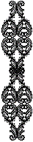
 |  |  | 49.
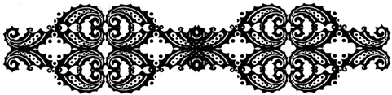 |  |  | 50.

